Press release

玉柴利勃海尔携手庆祝合作10周年

⸺
玉柴在船电领域内多个高性能大马力发动机平台均装配了利勃海尔的高压共轨燃油系统
氢气内燃机技术的开发也在不断取得进展
两家公司都有意向持续双方的长期合作
广西玉柴船电动力有限公司与利勃海尔零部件事业部庆祝成功合作十周年。这种突破性的合作产生了创新的燃油系统解决方案，从而使得多种高性能和大型发动机项目得以落地。双方将会持续深化合作，开发开拓性的解决方案，满足中国和国际市场的需求
瑞士，努斯鲍门 / 上海,中国，24-10-2023 – 利勃海尔与广西玉柴船电动力有限公司共同回顾了十年来双方高度成功的战略合作伙伴关系。玉柴是中国领先的道路和非道路发动机制造商和经销商，而利勃海尔则已成为高性能发动机先进燃油喷射解决方案的供应商。该合作涵盖了高性能非道路和大型发动机行业，以及替代动力总成解决方案，取得了重大进展。
2013年8月，两家公司启动了他们的第一个联合项目，开发用于发电机组应用的6缸直列发动机6TD的高压共轨燃油系统。在接下来的几年里，合作伙伴关系扩大到包括高性能和大型发动机领域的其他的发动机平台。这种紧密的合作使两家公司都取得了卓越的成果，并为多种市场应用都提供了创新的解决方案。
为了应对内燃机领域排放降低的要求，玉柴和利勃海尔继续保持着成功的合作关系。他们正在共同开发最新氢燃烧发动机的解决方案，并于2022年庆祝玉柴氢发动机的首次点火。这突出了他们在开发环保动力解决方案方面的创新能力和卓越技术。
广西玉柴船电动力公司目前已成为中国市场船舶和发电设备领域的领先企业。与此同时，利勃海尔集团的零部件公司在过去十年中已成为玉柴船电公司最大的燃油喷射系统供应商之一。这一富有成果的合作旨在为了两家公司的最大利益继续下去，目前正在共同制定面向未来的意向声明。“玉柴和利勃海尔是两家强大的公司，在过去的十年里，它们共同向市场交付了强大的产品。我们现在共同面临着动力总成技术方面的新挑战，我们将以同样的决心应对这些挑战，” 利勃海尔零部件有限公司燃油喷射技术和开发总经理Richard Pirkl总结道.
"过去十年来的合作双方团队一直有着非常好的沟通，双方团队像一个家庭一样团结合作克服了很多的困难和问题，非常出色的完成了多个项目的匹配和批产。玉柴船电对利勃海尔有着非常高度的信任，在合作初期就决定在最重要的发动机平台上匹配利勃海尔的共轨系统。" 玉柴船电总经理宁兴勇先生指出 "我们对未来双方共同合作应对市场上的各种挑战充满信心和期待"
在庆祝会议最后，双方共同签署了新的战略合作框架协议开启未来十年的新合作。

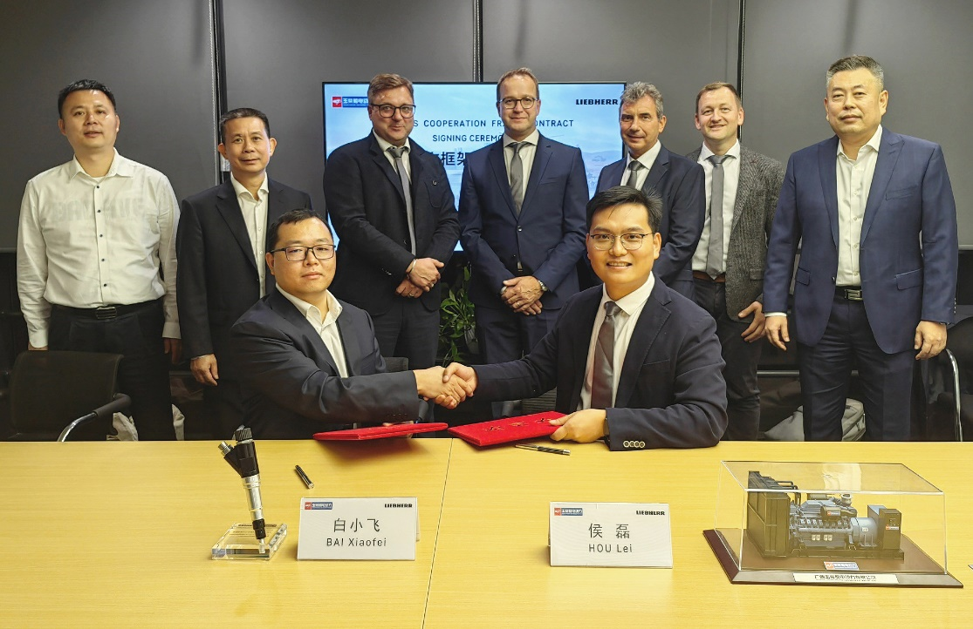
Images

liebherr-10 years partnership event.jpg
经过 10 年的成功合作，利勃海尔和玉柴未来将继续保持合作伙伴关系。

Contact
Alexandra Nolde
Senior Communication & Media Specialist
Phone: +41 562 / 9643 - 26
E-mail: alexandra.nolde@liebherr.com
Published by
Liebherr-Components AG
Nussbaumen / Switzerland
www.liebherr.com

